***ლაბორატორიული სამუშაო 1***

1. **გამოიტანეთ პირადი მონაცემები (სახელი, გვარი, ასაკი, ჰობი) ცალ–ცალკე ხაზზე.**

#### 

#### გამოიტანეთ კომპიუტერის შესახებ ინფრომაცია (კომპიუტერის ნაწი­ლები, თავისი აღწერებით, ინფორმაცია მოიძიეთ ინტერნეტში). (ფოტოს ფონად დადების შესაძლებლობა მოიძიეთ დამოუ­კიდებ­ლად)

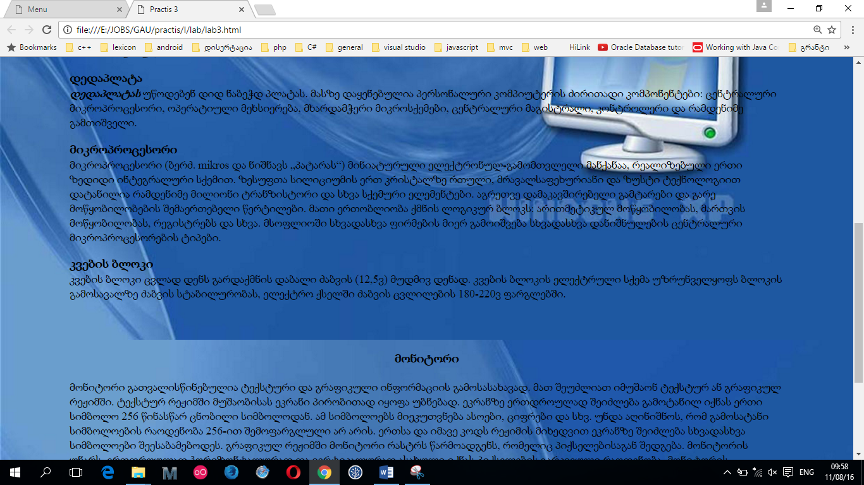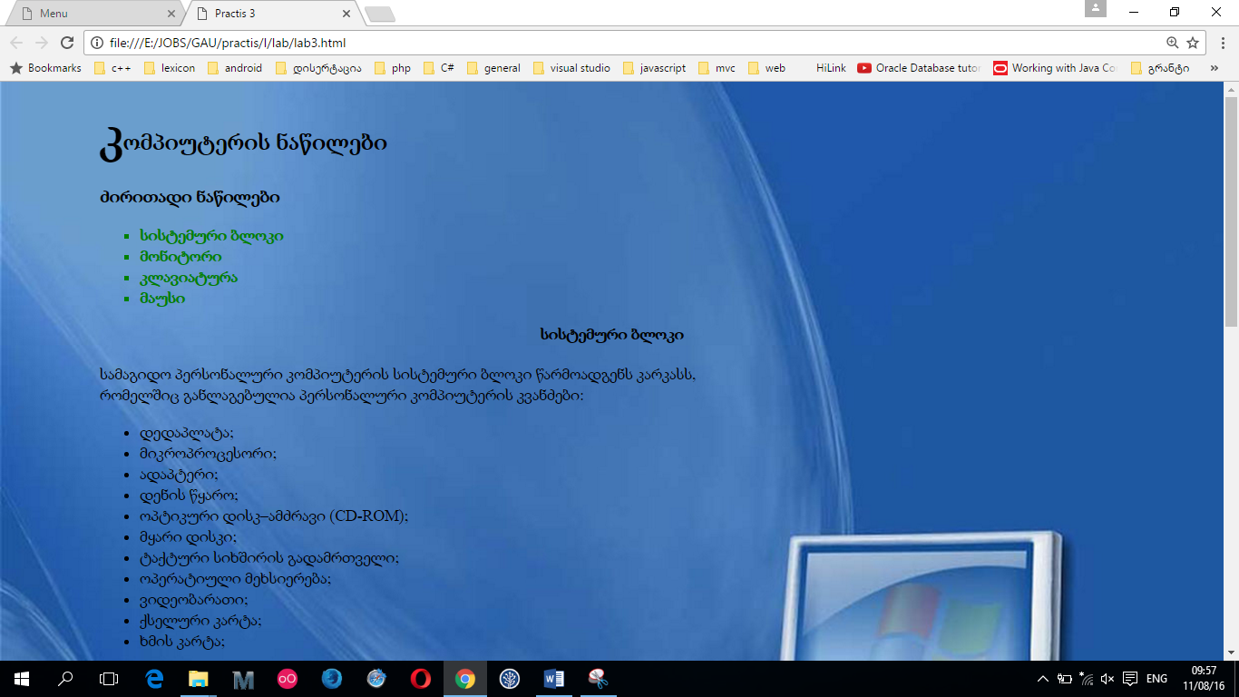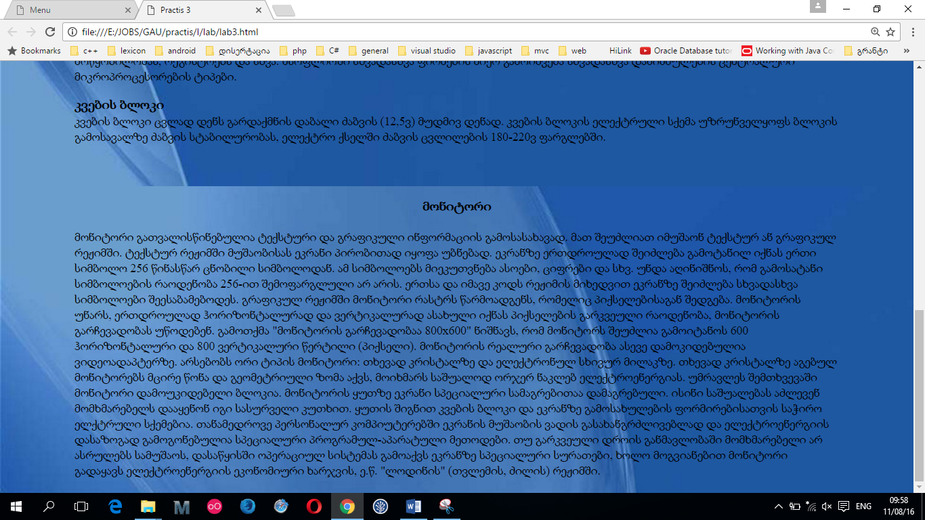

#### გამოიტანეთ საქართველოს კუთხეების შესახებ ინფორმაცია (კუთ­ხეე­ბის დასახელება, თავისი მოკლე აღწერებით, ინფორმაცია მოიძიეთ ინ­ტერნეტში).

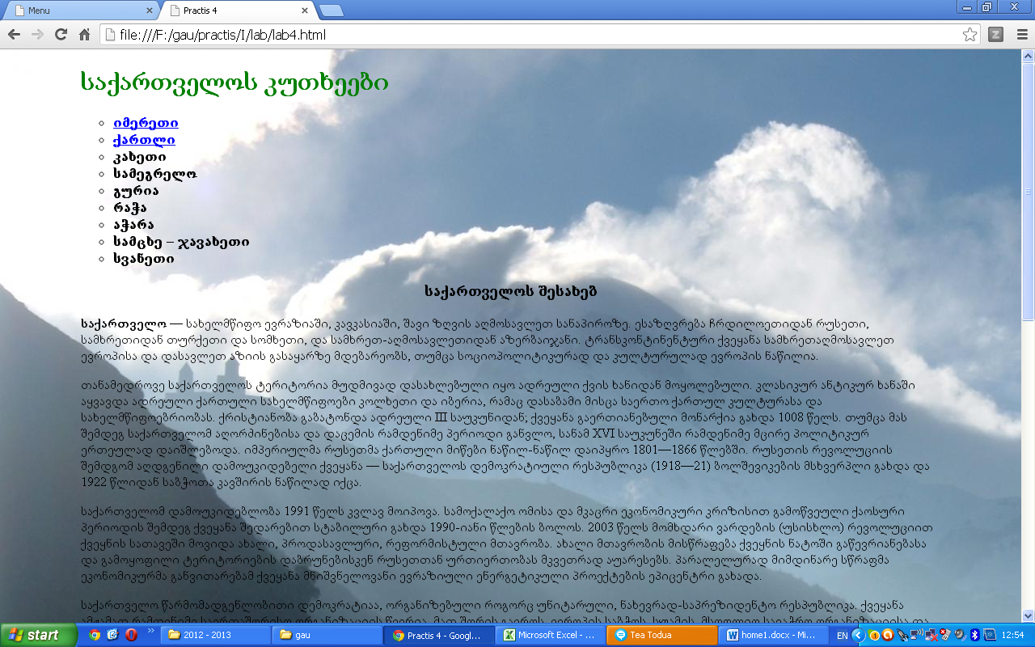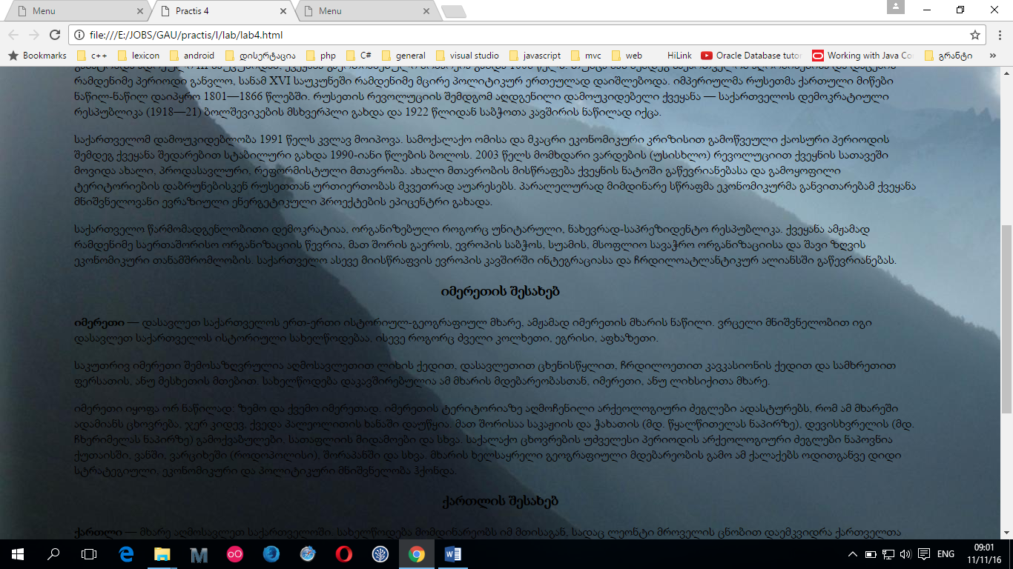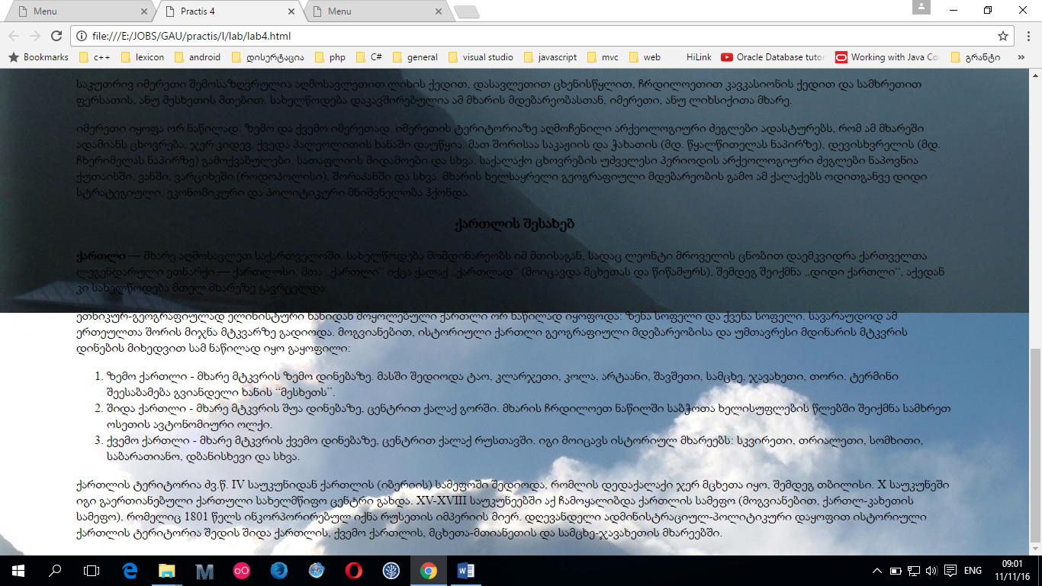

#### დააკავშირეთ ზედა ოთხი გვერდი ერთმანეთთადნ refresh თვისებით 2 წამიანი ინტერვალებით. (refresh თვისება მოიძიეთ დამოუ­კიდებ­ლად)

#### დააკავშირეთ ზედა ხუთი გვერდი ერთმანეთთადნ ლინკების საშუ­ალებით (ლინკებზე გადასვლის ტეგი მოიძიეთ დამოუკიდებ­ლად).

#### 